Tipo do trabalho

Título em português, centralizado, negrito, fonte 20, até 80 caracteres

Título em inglês, centralizado, negrito, itálico, fonte 16

Autor¹, Coautores² (com email e Orcid)
¹Vinculo, cidade, estado, país

Autor correspondente: nome completo e e-mail

Resumo

Estruturado com até 300 palavras.

Palavras-chave: De três a cinco palavras separadas por vírgula

Abstract
Estruturado com até 300 palavras.
Keywords: De três a cinco palavras separadas por vírgula

Introdução
Scientific progress is mainly linked to scientific publications; this is no different in neurosurgery. Articles accepted in journals with high impact factor suggest a greater international prestige, influencing members of the various Societies of Neurosurgery. Thus, disseminating new knowledge, stimulating new ideas, and incorporating innovative approaches in the daily practice of the neurosurgeon. We are living in an era with high production of scientific knowledge, demanding from the scientific community better forms of communication for registration and dissemination of the new.1, 2 ou 1-5(caso queira citar 1,2,3,4 e 5)

Métodos (tópico utilizado apenas em alguns tipos de trabalhos)

Resultados (tópico utilizado apenas em alguns tipos de trabalhos)
Se houver subtítulos, escrever em itálico.

Discussão (tópico utilizado apenas em alguns tipos de trabalhos)
Se houver subtítulos, escrever em itálico.

Conclusão

Conflict of interest

Funding
Authors contribution (descrever a contribuição de cada autor tendo como referência os 4 pontos de atribuição de autoria contido no tópico 2 do Credit http://www.icmje.org/recommendations/browse/roles-and-responsibilities/defining-the-role-of-authors-and-contributors.html)

References
- Bohl MA, Ponce FA (2017) Assessing the relevancy of highly cited works in neurosurgery. World Neurosurg 104:927-938.

O autor deverá utilizar o programa *Endnote, para formatação das referências

Stylo utilizado pelo Jornal Memorial da Medicina:

Book: Author. Title|. Edition ed|. Series Editor, `editor`^`editors`|. Place Published|: Publisher; Year| Date|. Number of Pages p|.

Book Section: Author. Title. In: Editor, `editor`.^`editors`.| Book Title|. Series Title|. Volume|. Edition ed|. Place Published|: Publisher; Year|. p. Pages|.

Journal Article: Author. Title. Journal Year;Volume(Issue):Pages Doi:DOI

Online Database: Title [`Internet`]. Publisher. Year| [cited Date Accessed]|. `Available from:` URL|.

Thesis: Author. Title [Thesis Type]|. Place Published|: University; Year|.

Web page: Author. Title [Type of Medium]. Place Published|: Publisher; Year| [|`updated` Last Update Date|; `cited` Year Cited Date Cited]|. Contents|; Edition:[Description]|. `Available from:` URL|.

*Sugerimos que o autor insira este stylo de formatação no seu EndNote e salve como: modelo JMM

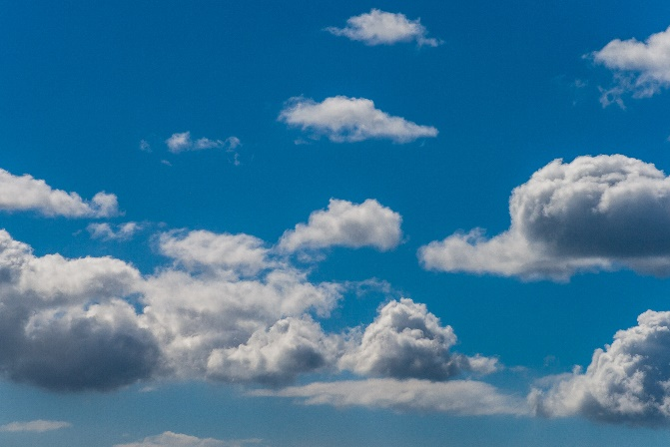

Figura 1. (com legenda abaixo com ponto final)

Tabela 1 (Com legenda acima sem ponto final)

